Instalasi Printer

|  |
| --- |
|  |

Prosedur Instalasi Printer Pada windows 8.1 a) Hubungkan kabel USB printer ke port USB PC,Kemudian Nyalakan Printer.Biasanya, Windows secara otomatis akan mendetek adanya hardware baru dan memulai installasi sesaat setelah USB dicolokkan/printer dinyalakan.Apabila keluar permintaan memasukkan cd driver maka langkah instalasi bisa mengikuti petunjuk dalam buku manual printer yang akan kita instal.

Apabila telah mengikuti langkah pada poin :

a) dan printer belum terdeteksi,maka diperlukan instalasi printer secara manual,yang akan dijelaskan bawah ini..

b) Nyalakan Printer dan pastikan terhubung ke komputer/laptop.Nyalakan Komputer.Kemudian Klik,Desktop icon/tile pada Start screen.

LANGKAH-LANGKAH

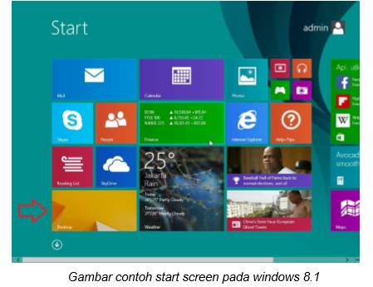 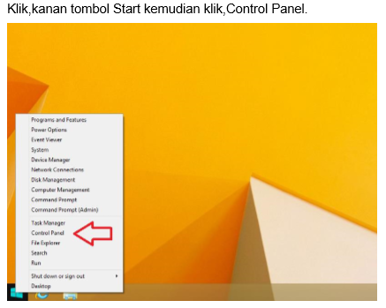

|  |  |
| --- | --- |
| 1) Klik, Hardware and Sound | 2) Klik, Devices and Printers |
| 3) Klik, Add a printer | 4) Apabila Printer tidak tampak pada Halaman Add Printer,Klik The printer that I want isn’t listed. |
| 5) Pilih tipe koneksi printer(Add a local printer or network with manual setting).kemudian klik next. | 6) Klik, Use an existing port,Kemudian klik next. |
| 7) Pilih tipe printer yang sesuai.(contoh Printer HP Color Laser Jet 1600),Klik Next. | 8) Tipe printer yang telah di pilih,Klik Next. |
| 9) Klik, Do not share this printer,kemudian klik Next. | 10) Halaman Konfirmasi bahwa printer telah berhasil terinstal dengan baik.Klik Finish. |
| 11) Printer yang telah selesai di instal akan tampil pada Halaman printer. | 12) Untuk pengecekan fungsi printer,klik kanan pada device printer kemudian pilih Printer properties. |

|  |  |
| --- | --- |
| o) Klik, Print Test Page,dan proses print test page segera dimulai. | p) Apabila halaman test print telah tercetak dengan baik,maka printer telah berfungsi dengan normal dan proses instalasi berjalan dengan sempurna. Klik, Close untuk mengakhiri proses instalasi printer. |

Berikut contoh Hasil Print Test Page pada selembar kertas.

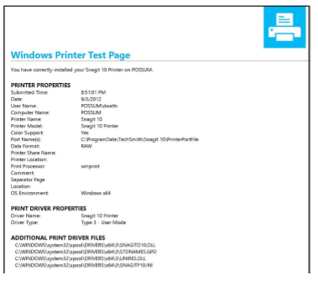

Instalasi Scanner

Sebelum dapat digunakan, scanner harus terlebih dahulu di kenalkan ke komputer kita dengan cara menginstallkan drivernya.Scaner yang digunakan pada kegiatan belajar ini sebagai contoh mengunakan epson canoscanlite 25 Berikut ini adalah langkah-langkah menginstal Scanner tersebut:

a) Saat scanner menyala dan sudah di hubungkan dengan komputer maka komputer mendeteksi ada device baru apabila dalam driver box windows ada driver yang sesuai maka akan otomatis mengenali type dan jenis scanner.Apabila tidak terdeteksi maka instalasi dilakukan dengan cara manual mengunakan cd driver dan aplikasi bawaan scanner yang akan kita install atau apabila tidak ada cd drivernya bisa download pada website pembuat scanner.

b) Masukkan cd ke cdrom pilih install the Software automatically (Recommended), atau langsung jalankan (klik) file setup yang terdapat pada CD installer scanner tersebut.

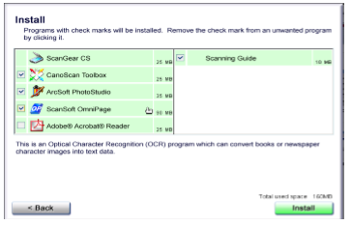 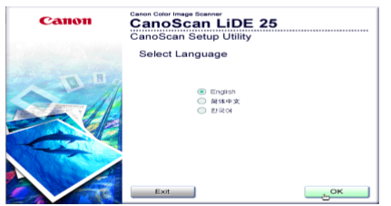

c) Proses install akan berjalan secara otomatis, namun dalam tahapan tertentu kita diminta untuk mengisi nama user dan organisasi. Dan pada Lecense Agreement pastikan kita menjawab dengan I Agree atau I Accept, yang artinya kita setuju untuk menginstal scanner tersebut.

d) Setiap software akan di installkan satu – persatu oleh sistem secara berurutan, sesua dengan urutan yang terdapat pada interface awal dari file setup, dimulai dari driver instalernya, selanjutnya software scan gear untuk mengelola job dari instaler dan software –software lain untuk pengelolaan proses dan hasil scanning, misalkan PhotoStudio ataupin OmniPage untuk scanning dengan metode OCR.

Setelah seluruh software yang dipilih selesai di instal, maka klik tombol Finish, yang menandakan kalau proses Instalasinya sudah berhasil.Pengujian bisa dilakukan lewat software CanoScan toolbox yang telah terinstal,yang didalamnya terdapat aplikasi copy scan dan setting scanner.Setiap scanner memiliki program aplikasi yang berbeda tergantung pabikan yang membuatnya.